|  |  |  |
| --- | --- | --- |
| **PRIMĂRIA**  **COMPARTIMENT**  **BIBLIOTECA**  **COMUNALĂ** | **PROCEDURA OPERAŢIONALĂ PRIVIND CONSTITUIREA, COMPLETAREA ŞI ORGANIZAREA COLECŢIILOR**  **Cod: PO-11.02** | Ediţia **I**  Nr. de ex. 2 |
| Revizia 1  Nr. de ex. 2 |
| Pagina 1 din 29 |
| Exemplar nr. 1 |

1. **Lista responsabililor cu elaborarea, verificarea şi aprobarea ediţiei sau după caz, a reviziei în cadrul ediţiei procedurii operaţionale**

|  |  |  |  |  |  |
| --- | --- | --- | --- | --- | --- |
|  | **Elemente privind responsabilii/ operaţiunea** | **Numele şi prenumele** | **Funcţia** | **Data** | **Semnătură** |
| **1** | **2** | **3** | **4** | **5** |
| 1.1. | Elaborat |  | Bibliotecar |  |  |
| 1.2. | Verificat |  | Viceprimar |  |  |
| 1.3 | Aprobat |  | Primar |  |  |

**2. Situaţia ediţiilor şi a reviziilor în cadrul ediţiilor procedurii operaţionale**

|  |  |  |  |  |
| --- | --- | --- | --- | --- |
|  | **Ediţia/ revizia în cadrul ediţiei** | **Componenta revizuita** | **Modalitatea reviziei** | **Data de la care se aplică prevederile ediţiei sau reviziei ediţiei** |
| **1** | **2** | **3** | **4** |
| **2.1.** | **Ediţia 1** | **x** | **x** |  |

**3. Lista cuprinzând persoanele la care se difuzează ediţia sau, după caz, revizia din cadrul ediţiei procedurii operaţionale**

|  |  |  |  |  |  |  |  |
| --- | --- | --- | --- | --- | --- | --- | --- |
|  | **Scopul**  **difuzării** | **Exem­plar nr.** | **Compar­**  **timent** | **Funcţia** | **Nume şi prenume** | **Data**  **primirii** | **Semnătură** |
| **1** | 2 | 3 | **4** | **5** | 6 | 7 |
| 3.1. | Aplicare | 1 | Cămine  culturale,  biblioteca  comunala | Bibliotecar |  |  |  |
| 3.2. | Informare | 2 | Conducere | Primar |  |  |  |
| 3.3. | Evidenta | 1 | biblioteca  comunala | Bibliotecar |  |  |  |
| 3.4. | Arhivare | 1 | Cămine  culturale,  biblioteca  comunala | Bibliotecar |  |  |  |
| 3.5. | Alte scopuri | **-** | **-** | **-** | **-** | **-** |  |

**4. Scopul procedurii operaţionale**

**4.1**. Prezenta procedura stabileşte modul constituire, completare si organizarea colecţiilor Bibliotecii Comunale din cadrul PRIMĂRIEI COMUNEI Dărmăneşti.

**5. Domeniul de aplicare a procedurii operaţionale**

**5.1.** Procedura se aplică de către compartimentul Cămine culturale, biblioteca comunala din cadrul PRIMĂRIEI COMUNEI Dărmăneşti.

**6. Documente de referinţă aplicabile activităţii procedurate**

**6.1. Reglementari internaţionale -**

**6.2. Legislaţie primară**

|  |  |  |
| --- | --- | --- |
| PRIMĂRIA  COMPARTIMENT  BIBLIOTECA  COMUNALĂ | PROCEDURA OPERAŢIONALĂ PRIVIND CONSTITUIREA, COMPLETAREA ŞI ORGANIZAREA COLECŢIILOR  Cod: PO-11.02 | Ediţia I  Nr. de ex. 2 |
| Revizia 1  Nr. de ex. 2 |
| Pagina 2 din 29 |
| Exemplar nr. 1 |

- Legea nr. 334 din 31 mai 2002 (*republicată*) Legea bibliotecilor

- Legea nr. 22/1969 privind angajarea gestionarilor, constituirea de garanţii şi răspunderea în legătură cu gestionarea bunurilor;

- Manual de biblioteconomie pentru biblioteci mici - Bucureşti Tipografia Bibliotecii Naţionale -1993;

- Legea nr. 286/2006, pentru modificarea şi completarea Legii nr. 215/2001, privind Administraţia publică locală.

**6.3. Legislaţia secundară**

- Ordinul Ministrului Finanţelor Publice nr. 946/2005, republicat - pentru aprobarea codului controlului intern, cuprinzând standardele de management /control intern.

**6.4. Alte documente, inclusiv reglementări interne ale entităţii publice -**

**7. Definiţii şi prescurtări ale termenilor utilizaţi în procedura operaţională**

**7.1 Definiţii ale termenilor**

|  |  |  |
| --- | --- | --- |
| Nr.  Crt. | Termenul | Definiţia şi/sau dacă este cazul, actul care defineşte termenul |
| 1. | Procedura operaţională | Prezentarea formalizată, în scris, a tuturor paşilor ce trebuie urmaţi, a metodelor de lucru stabilite şi a regulilor de aplicat în vederea realizării activităţii, cu privire la aspectul procesual |
| 2. | Ediţie a unei proceduri operaţionale | Forma iniţială sau actualizată, după caz, a unei proceduri operaţionale, aprobata şi difuzată |
| 3. | Revizia in cadrul unei ediţii | Acţiunile de modificare, adăugare, suprimare sau altele asemenea, după caz, a uneia sau a mai multor componente ale unei ediţii a procedurii operaţionale, acţiuni care au fost aprobate şi difuzate |
| 4. | Bibliotecă | Instituţia, compartimentul sau structura specializată al cărei scop principal este de a constitui, a organiza, a prelucra, a dezvolta şi a conserva colecţii de cărţi, publicaţii, alte documente specifice şi baze de date pentru a facilita utilizarea acestora în scop de informare, cercetare, educaţie sau recreere; în cadrul societăţii informaţionale biblioteca are rol de importanţă strategică |
| 5. | Bibliotecă publică | Biblioteca de tip enciclopedic pusă în slujba unei comunităţi locale sau judeţene |
| 6. | Colecţiile bibliotecii sau fondul de publicaţii | Totalitatea documentelor materiale purtătoare de informaţii (cărţi, periodice, discuri, benzi magnetice, etc.) achiziţionate şi organizate după criterii menite să faciliteze regăsirea fiecărei unităţi constitutive |
| 7. | Colecţie | Categorie a fondului bibliotecii sau numai o diviziune dintr-o categorie |
| 8. | Colecţie de biblioteca | Serie de publicaţii asemănătoare şi reprezentative, constituită în timp, în mod sistematic şi unitar, după criteriile de: conţinut, destinaţie, limba, felul materialului purtător de informaţii, perioada de apariţie, valoare bibliofilă, mod de repartizare în cadrul bibliotecii. |

**7.2. Abrevieri ale termenilor**

|  |  |  |
| --- | --- | --- |
| **Nr.**  **Crt.** | **Abrevierea** | **Termenul abreviat** |
| **1.** | **P.O.** | **Procedura operaţională** |
| **2.** | **E** | **Elaborare** |
| **3.** | **V** | **Verificare** |
| **4.** | **A** | **Aprobare** |
| **5.** | **Ap.** | **Aplicare** |
| **6.** | **Ah.** | **Arhivare** |

|  |  |  |
| --- | --- | --- |
| PRIMĂRIA  COMPARTIMENT  BIBLIOTECA  COMUNALĂ | PROCEDURA OPERAŢIONALĂ PRIVIND CONSTITUIREA, COMPLETAREA ŞI ORGANIZAREA COLECŢIILOR  Cod: PO-11.02 | Ediţia I  Nr. de ex. 2 |
| Revizia 1  Nr. de ex. 2 |
| Pagina 3 din 29 |
| Exemplar nr. 1 |

**8.Descrierea procedurii operaţionale**

**8.1 Generalităţi**

Ori de câte ori se fac achiziţii pentru o bibliotecă publică se urmăreşte păstrarea unui echilibru calitativ şi cantitativ care să asigure fondului un profil enciclopedic şi un caracter unitar.

Mărimea fondului unei biblioteci publice se stabileşte în raport de mărimea localităţii în care biblioteca îşi desfăşoară activitatea.

Documentele aflate în colecţiile Bibliotecii au, în condiţiile legii, statut de bunuri culturale comune.

Documentele din categoria bunurilor culturale comune nu sunt mijloace fixe şi au regim de obiecte de inventar.

Colecţiile de documente care au statut de bunuri culturale comune se constituie, în funcţie de accesul utilizatorilor, tipul de documente, organizarea colecţiilor şi circulaţia documentelor, în colecţii destinate împrumutului la domiciliu şi colecţii destinate studiului în sala de lectură.

Colecţiile bibliotecii sunt formate din:

1. cărţi;
2. publicaţii seriale;

Bibliotecile comunale se organizează şi funcţionează în toate centrele de comună, în subordinea consiliilor locale, şi sunt finanţate din bugetele acestora.

Consiliile locale pot organiza în şcolile săteşti filiale sau puncte de servicii ale bibliotecilor publice comunale.

1. **Documente utilizate**

Anexa 1- Listă de inventariere

Anexa 2 - Registru de inventar;

Anexa 3 - Registru de mişcare a fondului de carte;

Anexa 4 - Fişa de catalog;

**8.3 Resurse necesare** - îndeplinirii obiectivelor se regăsesc în lista de mai jos:

1. **Resurse umane**

- Personalul Bibliotecii Publice.

1. **Resurse materiale -** fondul de carte, birouri, rafturi, scaune, consumabile.
2. **Resurse financiare**

- pe baza completării unui referat de necesitate la sfârşit de an se introduce în bugetul anual spre aprobare achiziţionarea de cărţi (se colaborează cu librarii, edituri, anticariate), de consumabile precum registre, fişe (se colaborează cu anumite tipografii).

1. **Modul de lucru**
2. **Planificarea si derularea operaţiunilor şi acţiunilor activităţii**
3. **Completarea colecţiilor**

Colecţiile Bibliotecii se constituie şi se dezvoltă prin cumpărare, transfer, schimb interbibliotecar, donaţii, legate şi sponsorizării, precum şi achiziţionarea de documente specifice, publicaţii, cărţi vechi şi din producţia editorială curentă.

Colecţiile Bibliotecii trebuie să asigure cel puţin un document specific pe cap de locuitor.

|  |  |  |
| --- | --- | --- |
| PRIMĂRIA  COMPARTIMENT  BIBLIOTECA  COMUNALĂ | PROCEDURA OPERAŢIONALĂ PRIVIND CONSTITUIREA, COMPLETAREA ŞI ORGANIZAREA COLECŢIILOR  Cod: PO-11.02 | Ediţia I  Nr. de ex. 2 |
| Revizia 1  Nr. de ex. 2 |
| Pagina 4 din 29 |
| Exemplar nr. 1 |

Evidenţa documentelor din colecţiile Bibliotecii se face în sistem tradiţional şi automatizat, conform normelor biblioteconomice obligatorii.

Intrarea sau ieşirea documentelor din evidenţa Bibliotecii se face numai pe baza unui act însoţitor (factura şi specificaţie, proces verbal de donaţie, chitanţa/nota de comandă pentru abonamente, act de transfer, proces verbal de casare, act de imputaţie, chitanţa de achitare, etc.

Pentru documentele primite de bibliotecă fără act însoţitor de provenienţă este obligatorie întocmirea unui proces verbal de intrare, cu borderou în anexa.

Recepţia cantitativ valorică a documentelor intrate în biblioteca se face indiferent de modalitatea procurării sau primirii acestora, în maximum 48 de ore.

Dacă la recepţia documentelor primite se constată lipsuri, exemplare deteriorate ori alte neconcordante în raport cu actele însoţitoare, se întocmeşte un proces verbal ce este înaintat furnizorului / expeditorului împreună cu documentele deteriorate sau găsite în plus, pentru remedierea situaţiei constatate.

Neprimirea unor publicaţii seriale pentru care au fost făcute abonamente trebuie sesizată operativ agenţilor economici la care acestea au fost contractate; în caz contrar, răspunderea pentru lipsurile constatate ulterior revine personalului gestionar.

Unitatea de evidentă a documentelor din categoria publicaţii este volumul de bibliotecă, prin care se înţelege fiecare exemplar de publicaţie carte, indiferent de numărul de pagini, sau de publicaţie serială cu minimum 48 de pagini, ce primeşte un număr de inventar.

În vederea înregistrării în evidenţe şi a bunei conservări, publicaţiile seriale, îndeosebi cotidienele, se constituie în volume de bibliotecă, prin legarea mai multor numere la un loc, de regulă, lunar, trimestrial, semestrial sau anual.

Evidenta documentelor de bibliotecă în sistem tradiţional se efectuează pe formulare tipizate, astfel:

1. evidenţa globală - pe Registrul de Mişcare a Fondurilor (R.M.F.), în care se înregistrează fiecare stoc de publicaţii intrate sau ieşite, iar anual se face şi calcularea existentului;
2. evidenţa individuală - pe Registrul de Inventar (R.I.), cu numerotare de la 1 la infinit, în care se înregistrează fiecare volum de bibliotecă;

În actele de evidenţă globală şi individuală nu sunt admise ştersături sau modificări decât în cazuri justificative, cu consemnarea motivelor în procese verbale ale căror numere se înscriu la rubrica „observaţii".

Evidenţa globală şi individuală în sistem automatizat se efectuează cu respectarea tuturor elementelor de structură şi identificare prevăzute de R.M.F. şi R.I. precum şi a necesităţii de transpunere pe suport tradiţional.

Modificările intervenite în evidenţa individuală realizată în sistem automatizat, inclusiv ieşirile din evidenţă, se operează similar celor în sistem tradiţional.

Toate documentele intrate în patrimoniul bibliotecii se marchează cu stampila acesteia: pe pagina de titlu, la sfârşitul textului, pe o pagina de interior, la alegere, dar întotdeauna aceeaşi; pe filele şi anexele cu hărţi, scheme, tabele, ilustraţii şi reproduceri detaşabile şi /sau numerotate.

Numărul din Registrul de Inventar este şi numărul unic de identificare al fiecărui volum de biblioteca şi se înscrie pe acesta în vecinătatea ştampilei.

Biblioteca este obligată să îşi dezvolte continuu colecţiile de documente, prin achiziţionarea periodica de titluri din producţia editoriala curentă, ca şi prin completarea retrospectivă, pentru a asigura o rată optimă de înnoire a colecţiilor de 10-25 ani.

Rata de înnoire a colecţiilor este reprezentată de raportul dintre totalul documentelor existente în colecţiile bibliotecii şi totalul documentelor achiziţionate de aceasta.

Creşterea anuală a colecţiilor din Bibliotecă trebuie să fie de minim 50 de documente specifice la 1000 de locuitori.

**8.4.1.2.Evidenţa globală şi individuală**

La intrarea publicaţiilor in biblioteca se verifică în primul rând integritatea coletelor, apoi se confruntă specificaţiile cu conţinutul coletelor, cantitativ şi valoric.

Pentru publicaţiile în plus sau în minus, sau pentru cele cu defecţiuni tehnice privind imprimarea textului, aşezarea fasciculelor, legătură etc. se încheie un proces verbal de constatare, în dublu exemplar, copia acestuia fiind returnată furnizorului, împreună cu publicaţiile defecte sau în plus. Totodată se cere printr-o adresă remedierea neajunsurilor. Rezolvarea cazului va fi în atenţia permanentă a bibliotecarului.

|  |  |  |
| --- | --- | --- |
| PRIMĂRIA  COMPARTIMENT  BIBLIOTECA  COMUNALĂ | PROCEDURA OPERAŢIONALĂ PRIVIND CONSTITUIREA, COMPLETAREA ŞI ORGANIZAREA COLECŢIILOR  Cod: PO-11.02 | Ediţia I  Nr. de ex. 2 |
| Revizia 1  Nr. de ex. 2 |
| Pagina 5 din 29 |
| Exemplar nr. 1 |

Pentru legalitate perfectă, e de preferat ca desfacerea şi verificarea coletelor să se facă de către un colectiv de recepţie alcătuit din trei persoane (bibliotecarul, un reprezentant al forului tutelar local şi un martor oarecare).

Dacă publicaţiile ce urmează a fi preluate de biblioteca nu sunt însoţite de acte (cazul donaţiilor), se va completa pe loc, în dublu exemplar, un act de primire în care se vor menţiona numele şi adresa celui de la care provin cărţile, cantitatea şi valoarea, după care în rubricaţia următoare sunt trecute datele cerute pentru fiecare titlu. Continuarea listei se face pe borderouri.

Publicaţiilor fără deficienţe li se aplică stampila specială, ca un prim însemn de proprietate a bibliotecii, fapt care denotă ca din acest moment ele nu mai pot căpăta alta destinaţie.

Ştampila poate fi dreptunghiulară sau ovală. În textul ştampilei trebuie să intre numele exact al bibliotecii şi un loc destinat pentru numărul de inventar (înv………. ).

Pe cărţi, ştampila se aplică îngrijit şi citeţ pe verso foii de titlu. Se mai imprimă şi pe pagina secretă (o pagina aleasă de bibliotecă - aceeaşi pentru toate cărţile), în mijlocul câmpului alb de jos şi pornind de la aceasta din o suta în o sută de pagini. Ştampila se mai imprimă sub ultimul rând din text, pe filele pliante nepaginate, pe verso ilustraţiilor (hărţi, diagrame, scheme) în scopul ca acestea să nu fie sustrase.

În cazul ziarelor şi revistelor, ştampila se aplică pe prima pagină, tot în mijlocul câmpului alb de jos.

1. **Evidenţa globală**

După ştampilare, lotul de cărţi este înregistrat pe un singur rând în Registrul de mişcare a fondurilor (RMF), la partea I Intrări, conform publicaţiei respective.

Numerotaţia curentă de la partea I începe cu 1 în fiecare an. Pentru rubrica Provenienţa lotului de cărţi se vor folosi sigle (CL - pentru Centul de librarii, CB - pentru Colectura bibliotecarilor, RNC - pentru Rezerva Naţionala de Carte, BJ - pentru Biblioteca Judeţeană, etc.) sau numele persoanei particulare. Cu alte cuvinte, evidenţa din RMF este o evidenţă a stocurilor de publicaţii, sau a actelor însoţitoare, o evidenţă cantitativă sau globală care ne furnizează şi ritmicitatea aprovizionării.

RMF Nr…………………/………………… (anul)

Prin această însemnare şi cele din rubricile speciale din RMF şi din Registrul Inventar se face o legătură directă cu ambele sensuri între actul însoţitor, RMF şi Registru Inventar se face o legătură necesară la verificarea corectitudinii înregistrării.

1. **Evidenţa individuală**

Această evidenţă presupune înregistrarea separată a fiecărui volum în Registrul Inventar (cod 19-1-2).

Numărul curent din acest registru este de fapt numărul de inventar al volumului respectiv, indicaţia “înv. din interiorul ştampilei sau dacă, în interior nu este loc special, va fi scris îngrijit cu cerneală sau pastă, imediat sub ştampilă. De asemenea, nr. de inventar va fi trecut şi la pagina secretă a cărţii. Pentru uşurinţa verificărilor se recomandă ca volumele să fie înregistrate în ordinea în care sunt trecute pe actul însoţitor. Deosebirea este că în specificaţie sunt înregistrate toate exemplarele aparţinând aceluiaşi titlu pe acelaşi rând (cu suma parţială şi suma totală).

În inventar, valoarea în lei a volumului, dacă nu e stabilită separat, în cazul unei lucrări în mai multe volume va fi dedusă din valoarea totală a lucrării şi numărul volumelor care o compun. Pentru cărţile străine cu valoarea în altă monedă se înregistrează valoarea în lei la paritatea cursului oficial. Pentru cele care nu au valoarea specificată pe carte şi nici în actele însoţitoare, dacă sunt cărţi curente, se stabileşte o valoare asemănătoare cu valoarea altor cărţi tipărite în aceleaşi condiţii grafice (având în vedere numărul de pagini, legătură, calitatea hârtiei, numărul şi calitatea ilustraţiilor, uzura lucrării etc.). Cărţile rare sunt preţuite de anticariate.

Celelalte elemente bibliografice: autor, titlu, nr. volume, date de apariţie (loc, editura, an) se vor înregistra în rubricile special destinate aşa cum sunt trecute pe foaia de titlu. În funcţie de spaţiul existent la rubrica respectivă putem comprima titlul prin omisiunea sau prescurtarea unor cuvinte, folosind semnul omisiunii sau făcând prescurtări conform regulilor gramaticale. Acestea nu trebuie să afecteze individualitatea lucrării.

În cazul lucrărilor cu până la trei autori, se trece numai primul autor, pentru ceilalţi folosindu-se prescurtarea s.a. (şi alţii). Dacă numărul autorilor este mai mare, cartea are regimul lucrărilor anonime şi se înregistrează numai cu titlul. Titlul se scrie în alfabetul în care este trecut pe carte. Când este vorba de un alfabet mai puţin cunoscut, semnele din titlu se grefiază identic. Sunt cazuri când pentru materialele de grup, care nu se înregistrează bucată cu bucată, bibliotecarul este obligat să conceapă un titlu. De exemplu: “Vederi de pe Valea Oltului”, “Vederi din secolul XIX” sau “Tineretul liber trim. IV 1990”.

|  |  |  |
| --- | --- | --- |
| PRIMĂRIA  COMPARTIMENT  BIBLIOTECA  COMUNALĂ | PROCEDURA OPERAŢIONALĂ PRIVIND CONSTITUIREA, COMPLETAREA ŞI ORGANIZAREA COLECŢIILOR  Cod: PO-11.02 | Ediţia I  Nr. de ex. 2 |
| Revizia 1  Nr. de ex. 2 |
| Pagina 6 din 29 |
| Exemplar nr. 1 |

Dacă pentru completarea celorlalte rubrici din inventar nu avem toate datele pe pagina de titlu, vom apela la informaţiile furnizate de alte zone ale cărţii (coperta, cotor, prefaţa, postfaţa) sau din lucrările de referinţă(enciclopedii, dicţionare, tratate, manuale etc.).

vom scrie: f.a. = ( fără editura); f.l.= ( fără loc ). Când nu depistam în nici un fel datele de apariţie (loc, editura, an) vom scrie: f.a. = ( fără editura); f.l.= ( fără loc ).

Datele culese din alte părţi vor fi închise în paranteze drepte, ceea ce înseamnă ca exactitatea acestor elemente poate fi pusă sub semnul întrebării, având în vedere ca obiectul muncii bibliotecarului nu este în primul rând cercetarea.

În unele biblioteci nu se trece cota în Registrul Inventar, uitându-se că de fapt cota este adresa cărţii din raft şi cel care verifică prin sondaj, după registrul inventar, nu are timp să caute cartea mai întâi în fişier, pentru a ajunge la cotă. Prin urmare, se impune ca obligativitate înregistrarea cotei în Registrul Inventar. De asemenea, nu toţi bibliotecarii dau atenţie datei de înregistrare sau reportării acesteia în paginile următoare pentru evitarea răsfoirii inutile a registrului şi deci se recomandă sublinierea datei de început a înregistrării lotului şi reportarea acesteia de la pagină la pagină.

1. **Organizarea colecţiilor**

Colecţiile bibliotecii trebuie organizate într-un sistem unitar, în care fiecare volum ocupă un loc bine determinat; acest sistem face posibilă utilizarea cât mai deplină a colecţiilor, integrarea şi regăsirea rapidă a oricărei publicaţii din bibliotecă.

În bibliotecile care au un volum mai mic de publicaţii, în cele care dispun de secţii de împrumut sau săli de lectură este absolut necesar să existe accesul liber la raft, fapt care permite cititorului să aibă o vedere generală asupra structurii fondului şi implicit să opteze pentru lucrările ce-1 interesează.

Din punct de vedere biblioteconomic, aşezarea publicaţiilor pe raft cu acces liber accentuează funcţia bibliotecii de comunicare a colecţiilor, în raport cu cea de conservare.

Aranjarea fondurilor destinate accesului liber la raft se face după criteriul sistematic-alfabetic. Cu alte cuvinte publicaţiile vor fi grupate după conţinutul lor, pe domenii ale cunoaşterii, în conformitate cu structura clasificării zecimale universale. În cadrul fiecărui domeniu lucrările vor fi ordonate alfabetic după numele autorilor sau ale titlurilor publicaţiilor anonime. Delimitarea precisă a fondului de publicaţii pe domenii şi ordonarea strict alfabetică în cadrul fiecărui domeniu permit plasarea lucrărilor cu destul de mare exactitate şi regăsirea lor cu uşurinţă.

1. **Cotarea sistematic – alfabetică**

Sistemul de aşezare determină implicit sistemul de cotare a publicaţiilor, cota fiind semnul convenţional care indică adresa documentelor în depozit sau raftul cu acces liber. Fiind un instrument de aşezare şi identificare a publicaţiei, ea trebuie să fie precisă şi unică.

Momentul cotarii diferă de la o bibliotecă la alta. În cazul publicaţiilor ce înzestrează bibliotecile sau secţiile de împrumut, fondul uzual al sălilor de lectură, accesul liber la raft, cotarea se face concomitent cu stabilirea indicelui CZU şi fixarea vedetei, acestea fiind elementele care ghidează viitoarea aşezare a publicaţiilor.

Se recomandă ca, în general, cotarea sa se facă cu respectarea câtorva norme:

* fiecare titlu nou primeşte o cotă nouă, care nu se mai atribuie nici unei alte publicaţii;
* toate exemplarele absolute identice (dubletele) primesc aceeaşi cota şi se aşează împreună la raft (în afară de cazul unei repartizări speciale a lor: filiale, depozit de dublete pentru schimb interbibliotecar etc.);
* publicaţiile în mai multe volume se unifică prin cota, alcătuind un tot unitar; ediţiile diferite din acelaşi titlu primesc cote diferite; fiecare volum dintr-o colecţie (serie) editorială se cotează independent;
* cota trebuie să figureze pe fiecare volum de bibliotecă;
* cota se fixează în scris sau se imprima pe o etichetă, care se lipeşte la 1-1,5 cm distanţă de marginea de jos a cotorului cărţii (când aceasta permite) şi pe partea interioară a copertei sau chiar pe copertă, în coltul din stânga, sus;
* ordinea de cotare urmăreşte aşezarea publicaţiilor în rafturi (de la stânga la dreapta, de sus în jos).

|  |  |  |
| --- | --- | --- |
| PRIMĂRIA  COMPARTIMENT  BIBLIOTECA  COMUNALĂ | PROCEDURA OPERAŢIONALĂ PRIVIND CONSTITUIREA, COMPLETAREA ŞI ORGANIZAREA COLECŢIILOR  Cod: PO-11.02 | Ediţia I  Nr. de ex. 2 |
| Revizia 1  Nr. de ex. 2 |
| Pagina 7 din 29 |
| Exemplar nr. 1 |

Cota în cadrul aşezării sistematic - alfabetice, trebuie să indice domeniul (clasa, diviziunea) în care se încadrează publicaţia prin conţinutul ei şi locul alfabetic ce i se rezervă prin alte publicaţii clasificate la fel.

Practic, aceste două părţi componente ale cotei se obţin: prima, utilizându-se indicele de clasificare principal, prescurtat (“indicele cotei”), corespunzător Tabelei CZU; a doua, stabilind locul alfabetic al publicaţiei prin consultarea Tabelelor de autori. Numărul din tabela, corespunzător primului grup de litere ale numelui autorului sau titlului publicaţiei, se adaugă la iniţiala numelui autorului sau a primului cuvânt din titlu (exceptând articolul proclinic) şi se obţine “semnul de autor”. Cota care rezultă are forma unei fracţii: numărătorul este indicele cotei, iar numitorul, semnul de autor.

De exemplu, avem de cotat un volum de poezii, al scriitorului roman Mircea Dinescu: indicele de clasificare este 821.135.1-1; indicele de cota este un indice de clasificare prescurtat. Primul element al cotei a fost obţinut; el fixează grupa mare, diviziunea în care lucrarea va fi ordonată la raft. Urmează să stabilim locul exact pe care aceasta îl va avea în interiorul grupei în care a fost încadrată. Procedăm la cuterizare: numele autorului are iniţiala D; prima silabă a numelui este Di; căutăm în tabelele de autori şi în coloanele cu litera D, constatăm că exista silaba Di are cifra 36, dar există şi grupul de litere Dine cu cifrele 48. Deci semnul de autor este D 48.

* **Ortografia cotei**

Având forma unei fracţii, cota se scrie pe doua rânduri, cu o linie orizontală despărţitoare la mijloc, care nu este însă obligatorie: 821/D48 sau 821 si dedesubt D48.

Cota se notează pe fişa cu descrierea principală sau complementară în coltul din stânga sus. În coltul din stânga jos se notează indicele CZU neprescurtat, care indica locul fişei în catalogul sistematic.

* **Indicii de cotă**

Aşezarea sistematico-alfabetica are la baza Clasificarea Zecimală Universală (CZU). Utilizată cu precădere în bibliotecile din ţara noastră CZU concepe totalitatea cunoştinţelor umane ca o singură unitate împărţită în zece mari clase, notate cu cifre arabe, de la 0 la 9, si tratate ca numere zecimale. Fiecare clasă se împarte în 10 subdiviziuni, fiecare subdiviziune în alte 10 subdiviziuni s.a.m.d.

**Cele 10 clase sunt:**

1. Generalităţi
2. Filozofie
3. Religie
4. Ştiinţe sociale
5. — liberă -
6. Ştiinţe naturale. Medicină
7. Ştiinţe aplicate. Medicină. Tehnică
8. Arte. Distracţii. Sport
9. Lingvistică. Literatură
10. Geografie. Bibliografie. Istorie

La rândul lor, aceste clase se împart în alte 10 subdiviziuni:

3. Ştiinţe sociale

1. Metode în Ştiinţe sociale
2. Statistică. Demografie. Sociologie
3. Politică
4. Economie. Ştiinţe economice
5. Drept
6. Administraţie. Armata
7. Asistenţa socială. Asigurări
8. Educaţie. Învăţământ
9. Metrologie
10. Etnografie. Folclor

Fiecare subdiviziunea de mai sus, se subîmparte, în continuare, în alte 10 diviziuni.

330 Teorii economice

331 Munca

|  |  |  |
| --- | --- | --- |
| **PRIMĂRIA**  **COMPARTIMENT**  **BIBLIOTECA**  **COMUNALĂ** | **PROCEDURA OPERAŢIONALĂ PRIVIND CONSTITUIREA, COMPLETAREA ŞI ORGANIZAREA COLECŢIILOR**  **Cod: PO-11.02** | Ediţia **I**  Nr. de ex. 2 |
| Revizia 1  Nr. de ex. 2 |
| Pagina 8 din 29 |
| Exemplar nr. 1 |



1. **Aşezarea la raft**

Pentru fiecare grupă mare din CZU se stabilesc locul şi numărul de rafturi necesare, având în vedere si spaţiul de creştere al colecţiilor (cam 1/3 din fiecare raft).

Aşezarea se face astfel încât să se păstreze o ordine crescătoare de la stânga la dreapta şi de sus în jos. În funcţie de condiţiile de spaţiu, grupele CZU care interesează mai mult pot fi aduse în faţă (la vedere).

De asemenea, pentru evidenţierea unor subiecte, teme, colecţii sau categorii de publicaţii se pot organiza unele rafturi, sau unele poliţe tematice. Astfel, un raft poate fi destinat pentru achiziţiile curente (achiziţiile din anul respectiv). La finele fiecărui an, cărţile respective vor fi puse la locul indicat de cota, urmând ca rafturile sau poliţele respective sa fie ocupate de cărţile noului an.

Colecţii ca “Romanul secolului XX”, “Cele mai frumoase poezii”, “Restituiri” sau altele de interes deosebit pot fi aşezate temporar în locuri special amenajate.

La fel unele cărţi din colecţii de lux, cărţi de artă, cărţi cu valoare bibliofilă pot fi expuse periodic la vedere pe rafturi sau poliţe expoziţionale.

Cărţilor uzate peste limita admisă li se va repartiza un spaţiu mai dosnic, eventual creat în spatele rafturilor cu acces liber, sau, după posibilităţi, în camera fără accesul publicului.

Cărţile se orânduiesc pe rafturi în ordinea stabilita prin cote (indicii de cota le fixează grupa de subiect, iar în cadrul acesteia, aşezarea se face în ordinea alfabetică şi numerică a semnelor de autor).

Dubletele primesc aceeaşi cota şi se aşează împreună pe raft. Numărul exemplarelor dintr-un titlu, expuse în sala cu acces liber la raft, variază de la titlu la titlu, în funcţie de cerinţele cititorilor şi de mărimea spaţiului de expunere. Dubletele care nu au loc în sala de împrumut se aşează, în aceeaşi ordine, într-un depozit anexă.

În aşezarea cărţilor la raft pot interveni unele modificări în ordinea firească a indicilor de clasificare, cu scopul de a facilita orientarea cititorilor.

În tabelele CZU, clasele se succed într-o ordine strict numerică, de la 0 la 9. O aşezare liniară a publicaţiilor prin respectarea strictă a succesiunii claselor şi diviziunilor principal ar putea fi evitată prin unele modificări în ordinea aşezării acestora, prin alăturarea unor clase şi subclase din domenii înrudite, prin evidenţierea şi detalierea unor tematici mult solicitate etc. Problema organizării spaţiului este deci foarte importantă.

O simplificare a aşezării se poate obţine prin optarea pentru indici de cotă care să se oprească la diviziunile şi subdiviziunile absolute necesare pentru gruparea cărţilor de care dispune biblioteca.

|  |  |  |
| --- | --- | --- |
| **PRIMĂRIA**  **COMPARTIMENT**  **BIBLIOTECA**  **COMUNALĂ** | **PROCEDURA OPERAŢIONALĂ PRIVIND CONSTITUIREA, COMPLETAREA ŞI ORGANIZAREA COLECŢIILOR**  **Cod: PO-11.02** | Ediţia **I**  Nr. de ex. 2 |
| Revizia 1  Nr. de ex. 2 |
| Pagina 9 din 29 |
| Exemplar nr. 1 |

Indicii trebuie să fie îndeajuns de diferenţiaţi, pentru a prezenta fondul în totalitatea şi varietatea lui, şi să-i ajute pe cititori în căutarea publicaţiilor dorite fără a duce însă la o clasificare foarte extinsă care să depăşească interesul publicului larg.

Indicii nu trebuie să dezorienteze cititorul prin fărâmiţarea şi risipirea fondurilor, să nu complice regăsirea cărţilor, să nu provoace încurcături în reintercalarea cărţilor pe raft.

Simplificarea se face deci prin stabilirea “indicilor de raft”, adică a acelor indici care vor marca diferitele grupe mari şi subdiviziuni, în funcţie de fondul existent.

Subdiviziunile diferă de la o bibliotecă la alta, ţinându-se cont de mărimea colecţiilor şi de scopul organizării fondurilor.

În funcţie de condiţiile concrete de spaţiu, de organizare a serviciilor de împrumut şi de structura colecţiilor expuse, de anumite cerinţe concrete ale comunităţii servite, este chiar recomandabil să se facă schimbări în succesiunea diviziunilor, aproprieri între diviziunile înrudite, evidenţieri ale altora în spaţii distincte. Uneori acestea pot avea un caracter temporar.

Indicii de cotă însoţiţi de textele privind semnificaţia lor trebuie, în mod obligatoriu, să fie evidenţiaţi în zona accesului liber la raft prin indicatoare şi divizionare la raft.

Schema de aşezare urmăreşte în primul rând diviziunile mari: generalităţi, filozofie, religie, ştiinţe sociale, ştiinţe naturale, medicină, tehnică, lingvistică, literatură, istorie etc.

În partea stângă a schemei au fost evidenţiaţi indicii cu caracter cvasigeneral. Notele din dreapta schemei, privind detalierea unor diviziuni în funcţie de gradul de reprezentare a domeniului în colecţie şi de specificul nevoilor de informare, au un caracter facultativ.

Este deci necesar ca fiecare bibliotecă să-şi întocmească o schemă proprie sau o tabelă a indicilor de raft pe care-i utilizează, schema ce va constitui baza de lucru şi va asigura uniformitatea şi consecvenţa necesară.

Biblioteca cu acces liber la raft nu exclude organizarea şi folosirea cataloagelor pe fişe.

Catalogul rămâne principala sursa de informare bibliografică asupra fondului total de publicaţii şi oferă cititorului un mijloc sigur de orientare.

Catalogul alfabetic oferă informaţii complete prin descrieri principale, complementare, fişe de trimitere sau informative etc. în cazul cererilor formulate după numele autorilor sau a titlurilor de anonime.

Catalogul sistematic, organizat pe baza CZU, completează aşezarea sistematică de la raft, şi conţine o evidentă permanentă a întregului fond, indiferent dacă publicaţiile sunt sau nu la raft (acestea putând fi împrumutate sau aranjate în depozitul anexa) şi prin indicii CZU detaliaţi, dezvăluie aspectele multiple sau secundare ale subiectelor publicaţiilor.

În cazul în care pe lângă catalogul sistematic, există şi un index alfabetic al noţiunilor principale, cititorul se va putea orienta rapid asupra grupelor care îl interesează din catalogul sistematic.

1. **Schema de aşezare sistematic - alfabetică a colecţiilor**
2. GENERALITĂŢI

Se vor cota si aşeza publicaţiile referitoare la ştiinţă şi cultură în general, progres, civilizaţie, biblioteconomie, istoria scrisului si a cărţii, documentare, organizaţii, asociaţii, presa, ziaristică etc., inclusive lucrările referitoare la industria cărţii şi a tiparului.

1. **FILOZOFIE**

159.9 Psihologie

1. Logică. Teoria cunoaşterii
2. Etica morală
3. **RELIGIE TEOLOGIE**

215 Ateism

**3 ŞTIINŢE SOCIALE**

3-053 Probleme ale copiilor si tineretului

1. Teorii si metode in ştiinţele sociale
2. Statistică. Demografie. Sociologie
3. Politică
4. Economie. Ştiinţe economice

|  |  |  |
| --- | --- | --- |
| **PRIMĂRIA**  **COMPARTIMENT**  **BIBLIOTECA**  **COMUNALĂ** | **PROCEDURA OPERAŢIONALĂ PRIVIND CONSTITUIREA, COMPLETAREA ŞI ORGANIZAREA COLECŢIILOR**  **Cod: PO-11.02** | Ediţia **I**  Nr. de ex. 2 |
| Revizia 1  Nr. de ex. 2 |
| Pagina 10 din 29 |
| Exemplar nr. 1 |

1. Munca. Relaţii de muncă. Sindicate
2. Proprietate. Pământ. Economie funciară
3. Cooperaţie. Cooperative. Unităţi economice

336 Finanţe

1. Situaţie economică. Politica economică. Preturi
2. Comerţ. Relaţii economice internaţionale. Economie mondială
3. Drept. Legislaţie. Jurisprudenţa

Legislaţia ţării noastre (legi, decrete) se va aşeza în casete, pe ani la începutul diviziunii sau în spaţii distincte, în vederea popularizării ei.

1. Administraţie publică

355/359 Armata. Ştiinţa şi arta militară

1. Asistenţa socială. Asigurări sociale
2. Educaţie. Învăţământ. Pedagogie. Instruire. Timp liber

39 Etnografie. Folclor

396 Situaţia socială şi politică a femeii

398 Folclor

**5 MATEMATICA. ŞTIINŢE NATURALE**

1. Ştiinţe naturale în general. Studiul naturii. Conservarea şi protecţia naturii
2. Matematica
3. Astronomie. Cercetarea spaţiului. Geodezie. Cartografie.
4. Fizica
5. Chimie. Mineralogie

55/56 Geologie. Meteorologie. Paleontologie

1. Biologie
2. Botanica

Pentru uşurinţa acestei orientări, fiecare raft trebuie etichetat pe frontispiciu cu domeniul pe care-1 conţine cu literele alfabetului pe care le-a cuprins raftul. De exemplu: Literatura romană - lit. A-C; Literatura romană - lit. D-G, etc. astfel încât cititorul care vine în bibliotecă pentru o anume carte să se orienteze direct spre raftul ce conţine cartea dorită.

Ajuns în zona respectiva, cititorul va găsi şi alte cărţi scrise de acelaşi autor, sau în cazul cărţilor ne-beletristice, alături de un titlu va găsi şi altele, care tratează aceeaşi temă. Sistemul acesta, ca oricare altul, prezintă şi unele dezavantaje şi anume: oricât de precisă ar fi cota sistematic-alfabetică, aceasta are un caracter mai general decât cota numerică şi în cadrul aceleaşi cote, cărţile îşi mai schimbă locul între ele, iar reintercalarea corectă e mai greoaie. În plus, sunt aşezate cărţi de formate diferite, aceasta presupunând risipă de spaţiu.

**d) Alcătuirea instrumentelor de informare asupra fondului de publicaţii**

**- Fişarea publicaţiilor**

Ultima operaţie, înainte de aşezarea la raft a publicaţiilor, constă în întocmirea fişei principale de catalog, pentru fiecare titlu în parte cu descrierea bibliografică exactă, care individualizează cărţile între ele.

Fişa de catalog (cod 19-1-6) are dimensiuni stas internaţional.

|  |  |  |
| --- | --- | --- |
| **PRIMĂRIA**  **COMPARTIMENT**  **BIBLIOTECA**  **COMUNALĂ** | **PROCEDURA OPERAŢIONALĂ PRIVIND CONSTITUIREA, COMPLETAREA ŞI ORGANIZAREA COLECŢIILOR**  **Cod: PO-11.02** | Ediţia **I**  Nr. de ex. 2 |
| Revizia 1  Nr. de ex. 2 |
| Pagina 11 din 29 |
| Exemplar nr. 1 |



În lipsa fiselor tipizate pot fi folosite fişe albe din carton de aceleaşi dimensiuni, plasarea elementelor bibliografice făcându-se pe o liniatură conform modelului de mai sus.

Descrierea bibliografică prezintă într-o formă standardizată elementele esenţiale de identificare a publicaţiei: titlu, autorul/autorii sau responsabilii de lucrare, ediţia, date de publicare (loc, editura, an), descrierea cantitativă (paginaţia), colecţia, alte note si numărul standard internaţional (I.S.B.D. pentru cărţi sau I.S.S.N. pentru periodice).

În afară de aceste elemente de descriere bibliografică, pentru fişă se stabileşte câte o vedeta, vedeta fiind cuvântul care dă ordinea de intrare a fişei în catalog şi care se scrie pe primul rând de la prima verticală. În vedetă, numele autorilor personali se scriu mai întâi cu numele şi apoi cu prenumele.

Dacă pe carte autorul este trecut mai întâi cu prenumele, cum se întâmplă de cele mai multe ori, inversarea pe care o facem în vedeta o marcăm cu virgula plasată între nume şi prenume. Daca lucrarea are 2 sau 3 autori, numele tuturor se trec în vedeta fişei principale, delimitarea dintre ei făcându-se prin punct şi virgule.

Dacă dorim ca în catalog să grupăm la un loc publicaţiile scrise sub egida unei anumite instituţii, în vedeta vom scoate autorul colectiv (numele instituţiei, asociaţiei, întreprinderii respective).

Dăm mai jos schema unei descrieri.

VEDETA

Titlul: informaţii la titlu/menţiune de responsabilitate (autorii aşa cum sunt trecuţi în carte). - Ediţia - Loc publicare: Editura, anul publicării

Paginaţie: Ilustraţii - (colecţia; numărul în cadrul colecţiei).

Note.

ISBN

Punctuaţia din schema de mai sus trebuie respectată întocmai.

Ex.:

VIERU, ION

Căile şoimului: Poezii/Ioan Vieru. - Bucureşti: Editura Eminescu, 1990. 132p.

ISBN 973-27-0207-6.

Pentru publicaţiile care au mai mult de trei autori sau ai căror autori nu sunt cunoscuţi, descrierea începe cu titlul propriu - zis al publicaţiilor. În cazul acesta, titlul se scrie de la prima verticală, iar restul descrierii se continuă de la a 2 - a verticală.

În mod excepţional, dintr-un titlu foarte lung poate fi omisă fie partea de mijloc, fie cea de la sfârşit.

Omisiunea se indică prin semne se suspensie (...).

Pentru lucrările ce apar în mai multe volume se face o descriere “pe două niveluri”. Pe primul nivel se înregistrează datele ce sunt comune tuturor volumelor, iar pe al doilea - datele ce se referă strict la fiecare volum în parte.

Ex:

MARIA, REGINA A ROMÂNIEI

Povestea vieţii mele/ Maria, regina a României. - Bucureşti: Editura Eminescu, 1991.

3 vol.

Vol. 1. — 352 p.: portr. - ISBN 973 - 22 - 0213 - 0: 69 lei

Vol. 2. - 415 p.: il. - ISBN 973 - 22 - 0214 - 5

Vol. 3. - 496 p. - ISBN 973-22-0215-7

|  |  |  |
| --- | --- | --- |
| **PRIMĂRIA**  **COMPARTIMENT**  **BIBLIOTECA**  **COMUNALĂ** | **PROCEDURA OPERAŢIONALĂ PRIVIND CONSTITUIREA, COMPLETAREA ŞI ORGANIZAREA COLECŢIILOR**  **Cod: PO-11.02** | Ediţia **I**  Nr. de ex. 2 |
| Revizia 1  Nr. de ex. 2 |
| Pagina 12 din 29 |
| Exemplar nr. 1 |

Titlurile scrise în alte alfabete decât cel latin, se transliterează (se scriu cu caractere latine) şi la “Note” se menţionează alfabetul în care sunt scrise pe publicaţie.

Când o descriere bibliografică nu încape pe o singură fişă se scrie jos, în dreapta “vezi fişa urm.” şi se continuă descrierea pe alte fişe numerotate de la 1 la “n”.

Dacă avem mai multe tipuri de cataloage, sau dacă o carte trebuie reprezentată în acelaşi catalog în mai multe locuri (la autori principali, la autori secundari, la titlu etc.), e suficient să multiplicăm fişa matca (principală) în mai multe exemplare şi să subliniem cu roşu pe fiecare fişa complementară cuvântul vedeta, eventual să îl scriem în partea de sus, stânga, cuvânt care va da ordinea de intrare în catalog. Pentru lucrările cu mai mult de trei autori (a căror descriere principală s-a făcut la titlu) este necesar să se facă cel puţin o fişă complementară la numele primului autor.

**Surse de informare asupra datelor bibliografice ale publicaţiei**

Ca sursă principală de obţinere a datelor necesare descrierii bibliografice pe fişă folosim numai pagina de titlu a cărţii. Dacă aceasta nu ne oferă toate datele necesare descrierii, vom căuta în restul cărţii (coperta, cotorul, pagina de gardă, căsuţa tipografică, prefaţa, cuvânt înainte, postfaţa, texte de subsol de pe alte pagini, textul propriu zis al cărţii) sau vom apela la surse exterioare (lucrări de referinţă, bibliografii, dicţionare, enciclopedii, etc.). Informaţiile referitoare la titlu, menţiunile de responsabilitate şi ediţie, obţinute din alte surse decât cea principală se încadrează între paranteze drepte sau se menţionează în “Note”. Pentru cartea românească curentă, Biblioteca Naţională elaborează şi tipăreşte fişele de catalog ce pot fi obţinute pe bază de abonament de către oricare biblioteca din ţară.

În cazul cărţilor mai vechi, a celor străine sau a celor pentru care nu s-au primit fişe tipărite din alte motive, bibliotecarul va trebui să întocmească fişe cu scris de mână, caligrafic, sau bătute la maşina de scris. Fişe sumare va trebui să întocmească chiar şi pentru cărţile curente, pe care să le folosească până la sosirea fişelor tipărite comandate.

**e) Organizarea cataloagelor**

Cataloagele (fişele) sunt necesare atât cititorilor, cât şi bibliotecarilor, care oricât ar fi de familiarizaţi cu biblioteca şi oricât de restrânse ar fi colecţiile pe care le gestionează, nu pot memora titlurile publicaţiilor sau locul fiecăruia în cadrul colecţiilor. De aceea, fişele sunt principalele instrumente folosite, în regăsirea cărţilor.

În bibliotecile mici sunt utilizate două tipuri de cataloage:

1. catalogul alfabetic, organizat după numele autorilor sau titlurilor de anonime;
2. catalogul sistematic, structurat după Clasificarea Zecimală Universală.

**- Catalogul alfabetic**

Se constituie cu timpul prin însumarea tuturor fişelor cu descrieri principale sau complementare întocmite pentru acest tip de catalog. Fişele se intercalează în ordine alfabetică, după nume autorilor (persoane fizice sau autori colectivi) şi după titluri pentru lucrările descrise la titlu (anonime); în cazul descrierilor complementare, intercalarea se face tot în ordine alfabetică, după numele altor persoane care au participat la elaborarea lucrărilor (coautori, autori secundari: prefaţatori, îngrijitori de ediţie, ilustratori, etc.).

În catalogul alfabetic se introduc şi fişele informative sau de trimitere, în ordinea ceruta de alfabetul limbii romane (A, Ă, B, C, D, E, F, G, H, I, î, J, K, L, M, N, O, P, Q, R, S, Ş, T, Ţ, U, V, W, X, Y, Z). Diferitele semne grafice ale unor cuvinte străine scrise cu ă, e, nu influenţează ordinea alfabetică, acestea fiind aşezate la a, e, o, u.

Ordinea strict alfabetică nu este determinată numai de prima litera, ci şi de cele următoare, sau atunci când este cazul, şi de cuvintele următoare, astfel:

Aanei, Camelia Abagiu, Radu

Academia de

Acsan, Ioan vezi:

|  |  |  |
| --- | --- | --- |
| **PRIMĂRIA**  **COMPARTIMENT**  **BIBLIOTECA**  **COMUNALĂ** | **PROCEDURA OPERAŢIONALĂ PRIVIND CONSTITUIREA, COMPLETAREA ŞI ORGANIZAREA COLECŢIILOR**  **Cod: PO-11.02** | Ediţia **I**  Nr. de ex. 2 |
| Revizia 1  Nr. de ex. 2 |
| Pagina 13 din 29 |
| Exemplar nr. 1 |

Aanei, Camelia Abagiu, Radu

Academia de

Acsan, Ioan vezi:

Plămâdeală, Antonie Antoniu, George Apostoiu, Gh.

Arama, Ion Asociaţia

De stânga (indică ordinea pe grupe de litere).





De dreapta

Catalogul alfabetic răspunde cititorului la următoarele întrebări:

Dacă biblioteca are o anumită carte?

Ce scrieri există în bibliotecă de un anume autor, personal sau colectiv şi în ce ediţii?

Care din aceste scrieri au fost traduse în alte limbi?

Ce cărţi au scris alţi autori despre autorul respectiv? (Vezi fişele pe care s-a menţionat în partea de sus, în

stânga, “Despre el”).

|  |  |  |
| --- | --- | --- |
| **PRIMĂRIA**  **COMPARTIMENT**  **BIBLIOTECA**  **COMUNALĂ** | **PROCEDURA OPERAŢIONALĂ PRIVIND CONSTITUIREA, COMPLETAREA ŞI ORGANIZAREA COLECŢIILOR**  **Cod: PO-11.02** | Ediţia **I**  Nr. de ex. 2 |
| Revizia 1  Nr. de ex. 2 |
| Pagina 14 din 29 |
| Exemplar nr. 1 |

1. **Verificarea fondului de carte**

Prin dispoziţie a primarului o dată la 5 ani se verifică fondul de carte conform Registrului de Inventar. Prin intermediul aceleiaşi dispoziţii se numeşte o comisie formată din bibliotecar şi un reprezentant al Compartimentului Contabilitate Buget. Cu acest prilej sunt scoase din uz cărţile deteriorate. Se beneficiază conform legii de o pierdere anuală menţionată într-un proces verbal de inventariere (unul de începere şi altul de închidere). În acest proces verbal se fac propuneri pentru eliminare din cauza uzurii fizice sau morale a colecţiilor. Se specifică numărul de cărţi la data respectivă. La fiecare sfârşit de an se face inventarierea totală a numărului de cărţi intrate, ieşite şi a dotărilor.

Verificările se fac şi atunci când se constată ca există lipsuri sau plusuri în gestiune, în cazul comasării sau divizării de fonduri, în caz de calamităţi naturale. Verificarea corectitudinii împrumuturilor se face anual.

Cea mai sigură verificare este atunci când cel care preda ia de pe raft la rând carte cu carte, citeşte mai întâi numărul de inventar, apoi autorul, titlul şi preţul, după care face un semn pe carte cu creionul, într-un loc anumit, pentru a elimina posibilitatea repetării gestului, iar primitorul deschide registrul inventar la numărul respectiv şi verifică datele transmise, după care bifează la locul prestabilit în inventar.

Exista şi alte modalităţi de a face verificarea fondului, utile mai ales în cazul verificărilor interne când bibliotecarul se autoverifică, pentru a avea situaţia gestionară clară. Este vorba de verificarea prin intermediul “fişei poloneze”. Această fişă este de fapt o filă caroiată în pătrăţele numerotate atât vertical cât şi orizontal, astfel ca bifarea intersecţiilor coloanelor şi rândurilor poate marca numerele de inventar ale cărţilor găsite pe raft. În cazul fişelor de 10 x 100 pătrate numerotate cu zeci pe vertical şi unităţi pe orizontal, prin intersecţia celor două axe pot fi formate şi bifate 1000 de numere de inventar. La verificarea unei biblioteci cu 20000 de volume sunt suficiente 10 foi de acest tip. De exemplu: la bifarea prezentei unei cărţi cu nr. de inventar 7845, se vor bifa pe fila 7 în pătratul 8 la intersecţia rândului 40 cu coloana 5.

Pătrăţele nebifate reprezintă numere de inventar lipsă. Cu ajutorul registrului de inventar va fi constituită lipsa cărţilor care

lipsesc. Pătrăţelele marcate cu zero atât pe orizontală cât şi pe verticală folosesc pentru bifarea sutei care este indicate în pătratul mare.

**8.4.2. Valorificarea rezultatelor activităţii se realizează în principal pentru interesele instituţiei publice, ale cetăţenilor, ale salariaţilor instituţiei publice**.

**9.Responsabilităţi şi răspunderi în derularea activităţii**

**9.1. Bibliotecarul**

a) constituie, organizează, prelucrează, dezvoltă, conservă şi pune la dispoziţia utilizatorilor colecţii enciclopedice de documente;

b) organizează catalogul alfabetic în sistem tradiţional şi automatizat,

c) formează şi îndrumă utilizatorii în folosirea acestor surse de informare;

d) întocmeşte rapoarte de evaluare a activităţii.

**10. Anexe, înregistrări, arhivări**

Anexa 1- Listă de inventariere

Anexa 2 - Registru de inventar;

Anexa 3 - Registru de mişcare a fondului de carte;

Anexa 4 - Fişa de catalog;

|  |  |  |
| --- | --- | --- |
| **PRIMĂRIA**  **COMPARTIMENT**  **BIBLIOTECA**  **COMUNALĂ** | **PROCEDURA OPERAŢIONALĂ PRIVIND CONSTITUIREA, COMPLETAREA ŞI ORGANIZAREA COLECŢIILOR**  **Cod: PO-11.02** | Ediţia **I**  Nr. de ex. 2 |
| Revizia 1  Nr. de ex. 2 |
| Pagina 15 din 29 |
| Exemplar nr. 1 |

|  |  |  |  |  |  |  |  |  |
| --- | --- | --- | --- | --- | --- | --- | --- | --- |
| **Nr.**  **anexa** | **Denumirea**  **anexei** | **Elaborator** | **Aprobat** | **Nr. de exemplare** | **Difuzare** | **Arhivare** | | **Alte** |
| **loc** | **perioada** |
| **0** | **1** | **2** | **3** | **4** | **5** | **6** | **7** | **8** |
| 1 | Registru de inventar | Bibliotecar | Primar | 1 | Primar | Biblioteca |  |  |
| 2 | Registru de mişcare a fondului de carte | Bibliotecar | Primar | 1 | Primar | Biblioteca |  |  |
| 3 | Fisa de  catalog | Bibliotecar | Primar | 1 | Primar | Biblioteca |  |  |
| 4 | Catalog  **11.Cuprins**  alfabetic | Bibliotecar | Primar | 1 | Primar | Biblioteca |  |  |

1. **Cuprins**

|  |  |  |
| --- | --- | --- |
| **Numărul componentei în cadrul procedurii operaţionale** | **Denumirea componentei din cadrul procedurii operaţionale** | **Pagina** |
|  | **Coperta** |  |
| 1. | Lista responsabililor cu elaborarea, verificarea şi aprobarea ediţiei sau, după,caz, a reviziei în cadrul ediţiei procedurii operaţionale |  |
| 2. | Situaţia ediţiilor şi a reviziilor în cadrul ediţiilor procedurii operaţionale |  |
| 3. | Lista cuprinzând persoanele la care se difuzează ediţia sau, după, caz, revizia din cadrul ediţiei procedurii operaţionale |  |
| 4. | Scopul procedurii operaţionale |  |
| 5. | Domeniul de aplicare a procedurii operaţionale |  |
| 6. | Documentele de referinţă aplicabile activităţii procedurale |  |
| 7. | Definiţii şi abrevieri ale termenilor utilizaţi în procedura operaţională |  |
| 8. | Descrierea procedurii operaţionale |  |
| 9. | Responsabilităţi şi răspunderi în derularea activităţii |  |
| 10. | Anexe, înregistrări, arhivări |  |
| 11. | Cuprins |  |

|  |  |  |
| --- | --- | --- |
| **PRIMĂRIA**  **COMPARTIMENT**  **BIBLIOTECA**  **COMUNALĂ** | **PROCEDURA OPERAŢIONALĂ PRIVIND CONSTITUIREA, COMPLETAREA ŞI ORGANIZAREA COLECŢIILOR**  **Cod: PO-11.02** | Ediţia **I**  Nr. de ex. 2 |
| Revizia 1  Nr. de ex. 2 |
| Pagina 16 din 29 |
| Exemplar nr. 1 |

**Anexa 1**

|  |  |  |  |  |  |  |  |  |  |  |  |  |  |  |
| --- | --- | --- | --- | --- | --- | --- | --- | --- | --- | --- | --- | --- | --- | --- |
| Unitatea | | **LISTA DE INVENTARIERE** | | | | | Gestiunea |  | | | | | Pagina | |
| Magazia | | Data................. | | | | | Loc de depozitare | | | | | |
| Nr.  crt. | Denumirea bunurilor inventariate | Codul sau- numărul de  inventar | CANTITATI | | | | | PRE-  TUL  UNI­  TAR | VALOARE CONTABILA | | | Valoa-  rea  de  inven­  tar | DEPRECIEREA | |
| U.M. | Stocuri | | Diferente | | Valoa­  rea | Diferente | | Valoa­  rea | Motivul  (cod) |
| Faptice | Scriptice | Plus | Minus | Plus | Minus |
| 0 | 1 | 2 | 3 | 4 | 5 | 6 | 7 | 8 | 9 | 10 | 11 | 12 | 13 | 14 |
|  |  |  |  |  |  |  |  |  |  |  |  |  |  |  |
|  |  |  |  |  |  |  |  |  |  |  |  |  |  |  |
|  |  |  |  |  |  |  |  |  |  |  |  |  |  |  |
|  |  |  |  |  |  |  |  |  |  |  |  |  |  |  |
|  |  |  |  |  |  |  |  |  |  |  |  |  |  |  |
| Numele si prenumele |  |  |  |  | Gestionar  (responsabil mijloace fixe) | | | | | Contabilitate | | | | |
|  |  |  |  |
| Comisia de inventariere | | | |  | | | | |  | | | | |
|  | | | |  | | | | |  | | | | |
|  |  | | | |  | | | | |  | | | | |

|  |  |  |
| --- | --- | --- |
| **PRIMĂRIA**  Registru Inventar-page-001.jpg**COMPARTIMENT**  **BIBLIOTECA**  **COMUNALĂ** | **PROCEDURA OPERAŢIONALĂ PRIVIND CONSTITUIREA, COMPLETAREA ŞI ORGANIZAREA COLECŢIILOR**  **Cod: PO-11.02** | Ediţia **I**  Nr. de ex. 2 |
| Revizia 1  Nr. de ex. 2 |
| Pagina 17 din 29 |
| Exemplar nr. 1 |

**Anexa 2 REGISTRU DE INVENTAR**

|  |  |  |
| --- | --- | --- |
| **PRIMĂRIA**  **COMPARTIMENT**  **BIBLIOTECA**  **COMUNALĂ** | **PROCEDURA OPERAŢIONALĂ PRIVIND CONSTITUIREA, COMPLETAREA ŞI ORGANIZAREA COLECŢIILOR**  **Cod: PO-11.02** | Ediţia **I**  Nr. de ex. 2 |
| Revizia 1  Nr. de ex. 2 |
| Pagina 18 din 29 |
| Exemplar nr. 1 |

**Anexa 2**

**REGISTRU DE INVENTAR**

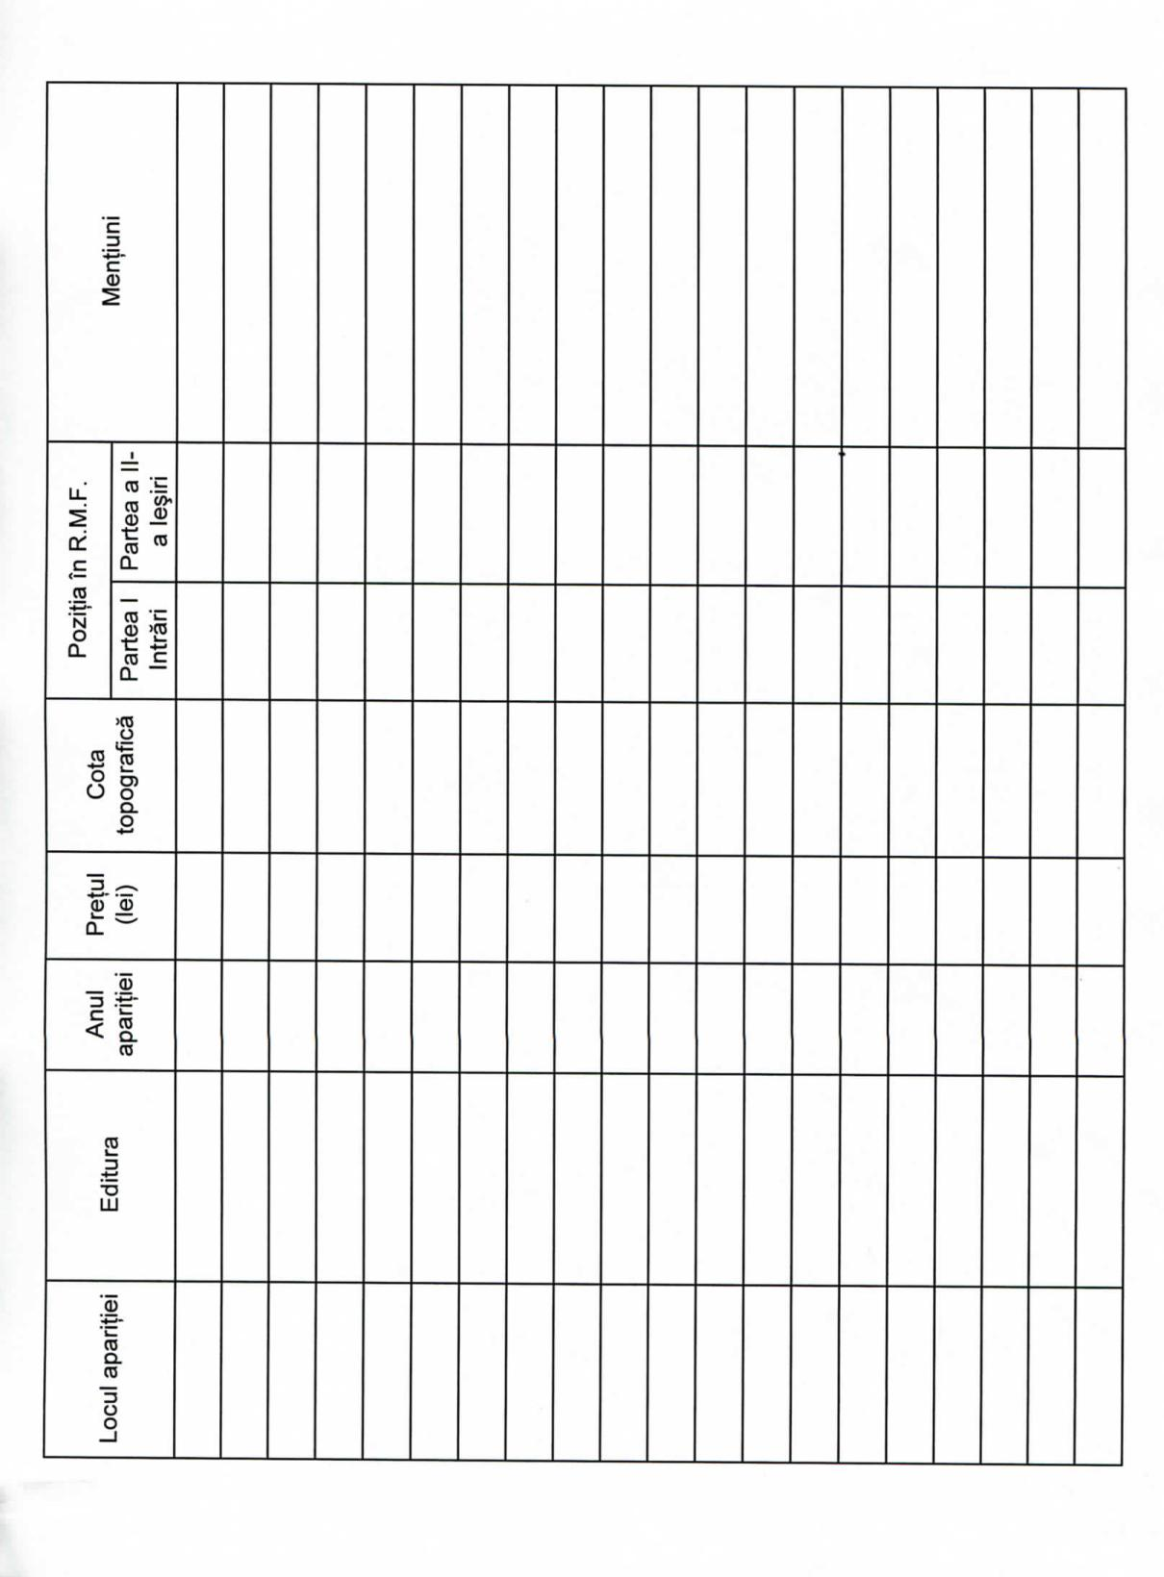

|  |  |  |
| --- | --- | --- |
| **PRIMĂRIA**  **COMPARTIMENT**  **BIBLIOTECA**  **COMUNALĂ** | **PROCEDURA OPERAŢIONALĂ PRIVIND CONSTITUIREA, COMPLETAREA ŞI ORGANIZAREA COLECŢIILOR**  **Cod: PO-11.02** | Ediţia **I**  Nr. de ex. 2 |
| Revizia 1  Nr. de ex. 2 |
| Pagina 19 din 29 |
| Exemplar nr. 1 |

**Anexa 3**

**REGISTRU DE MIŞCARE A FONDURILOR**



|  |  |  |
| --- | --- | --- |
| **PRIMĂRIA**  **COMPARTIMENT**  **BIBLIOTECA**  **COMUNALĂ** | **PROCEDURA OPERAŢIONALĂ PRIVIND CONSTITUIREA, COMPLETAREA ŞI ORGANIZAREA COLECŢIILOR**  **Cod: PO-11.02** | Ediţia **I**  Nr. de ex. 2 |
| Revizia 1  Nr. de ex. 2 |
| Pagina 20 din 29 |
| Exemplar nr. 1 |

**Anexa 3**

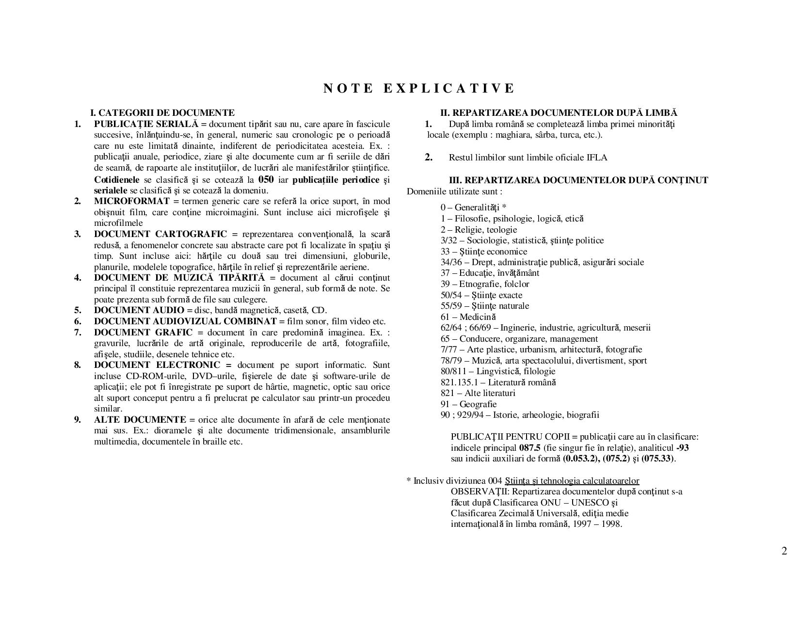

|  |  |  |
| --- | --- | --- |
| **PRIMĂRIA**  **COMPARTIMENT**  **BIBLIOTECA**  **COMUNALĂ** | **PROCEDURA OPERAŢIONALĂ PRIVIND CONSTITUIREA, COMPLETAREA ŞI ORGANIZAREA COLECŢIILOR**  **Cod: PO-11.02** | Ediţia **I**  Nr. de ex. 2 |
| Revizia 1  Nr. de ex. 2 |
| Pagina 21 din 29 |
| Exemplar nr. 1 |

**Anexa 3**

**REGISTRU DE MIŞCARE A FONDURILOR**

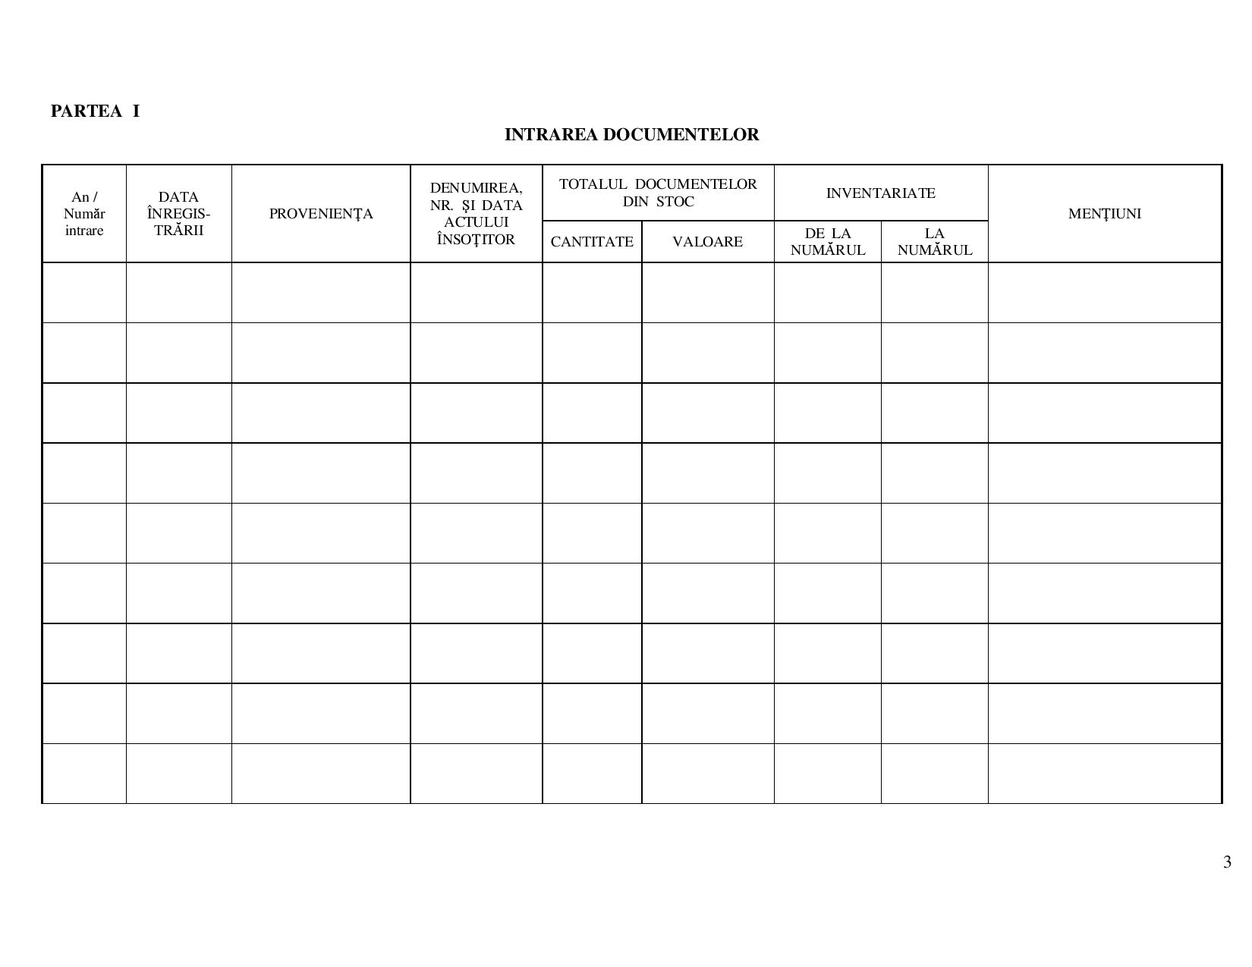

|  |  |  |
| --- | --- | --- |
| **PRIMĂRIA**  **COMPARTIMENT**  **BIBLIOTECA**  **COMUNALĂ** | **PROCEDURA OPERAŢIONALĂ PRIVIND CONSTITUIREA, COMPLETAREA ŞI ORGANIZAREA COLECŢIILOR**  **Cod: PO-11.02** | Ediţia **I**  Nr. de ex. 2 |
| Revizia 1  Nr. de ex. 2 |
| Pagina 22 din 29 |
| Exemplar nr. 1 |

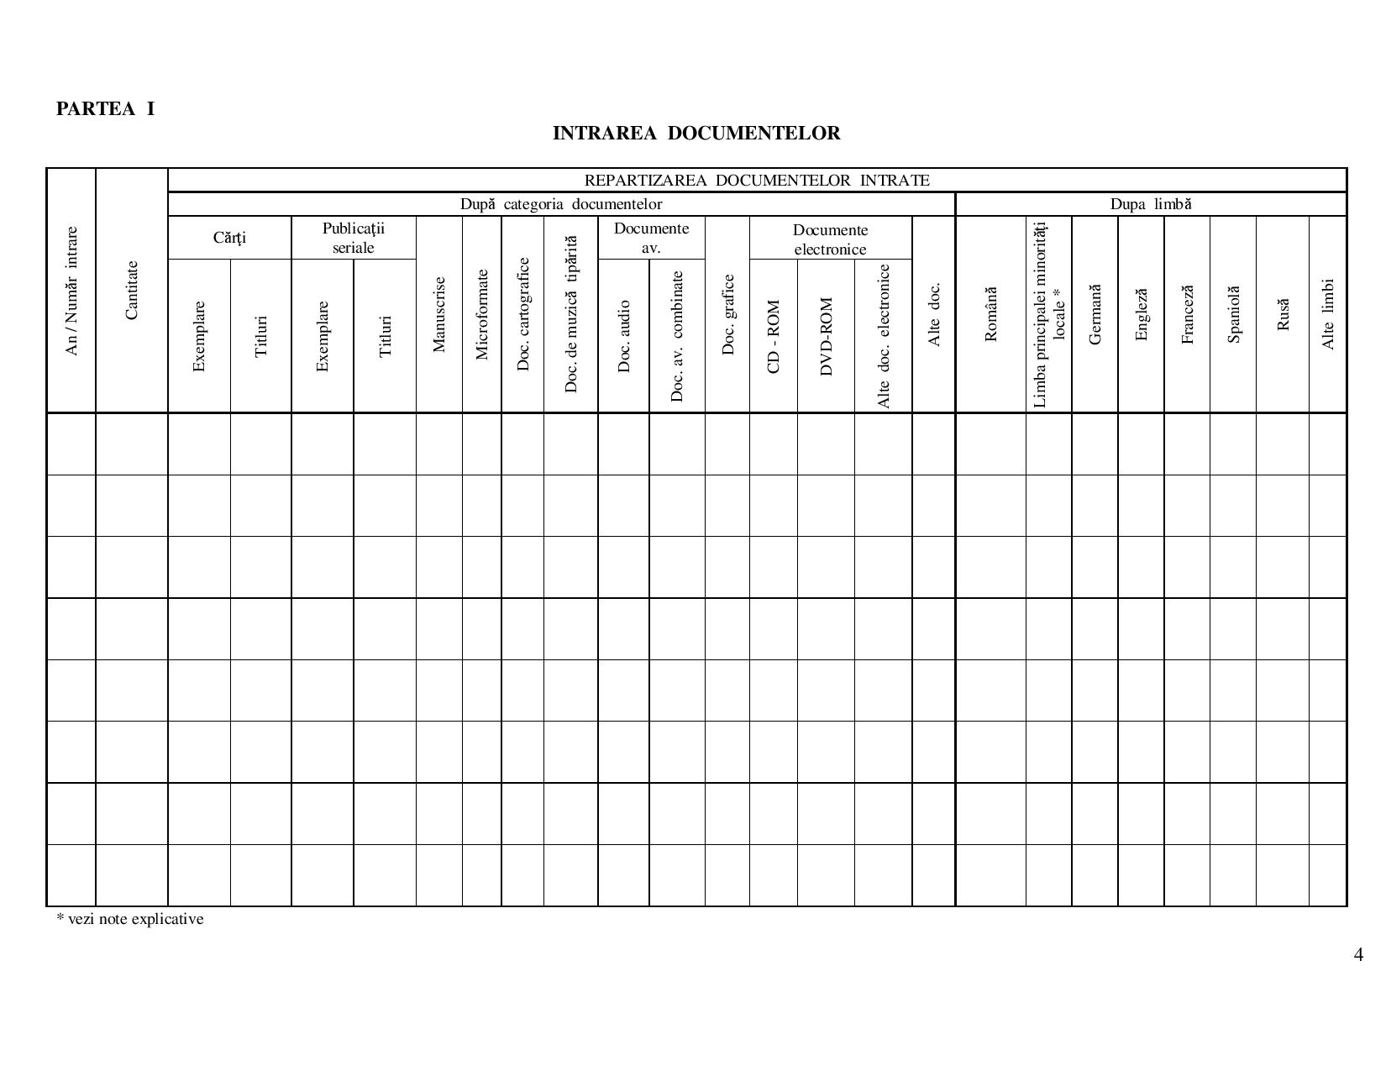**Anexa 3**

**REGISTRU DE MIŞCARE A FONDURILOR**

|  |  |  |
| --- | --- | --- |
| **PRIMĂRIA**  **COMPARTIMENT**  **BIBLIOTECA**  **COMUNALĂ** | **PROCEDURA OPERAŢIONALĂ PRIVIND CONSTITUIREA, COMPLETAREA ŞI ORGANIZAREA COLECŢIILOR**  **Cod: PO-11.02** | Ediţia **I**  Nr. de ex. 2 |
| Revizia 1  Nr. de ex. 2 |
| Pagina 23 din 29 |
| Exemplar nr. 1 |

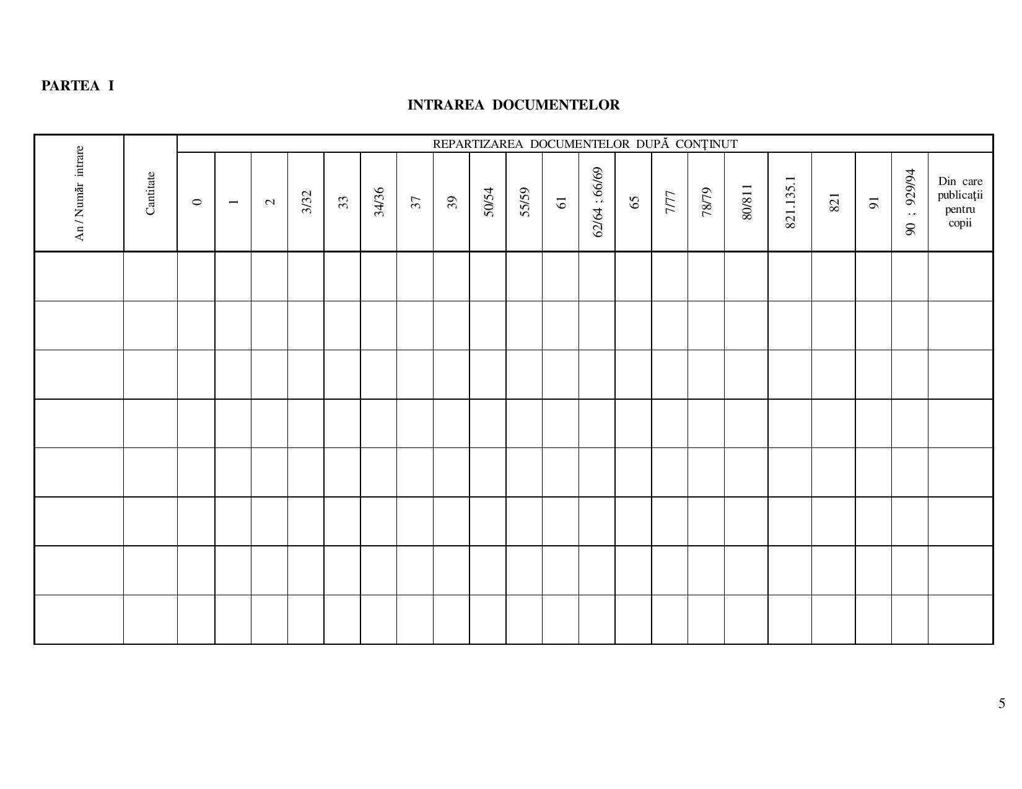

**Anexa 3**

**REGISTRU DE MIŞCARE A FONDURILOR**

|  |  |  |
| --- | --- | --- |
| **PRIMĂRIA**  **COMPARTIMENT**  **BIBLIOTECA**  **COMUNALĂ** | **PROCEDURA OPERAŢIONALĂ PRIVIND CONSTITUIREA, COMPLETAREA ŞI ORGANIZAREA COLECŢIILOR**  **Cod: PO-11.02** | Ediţia **I**  Nr. de ex. 2 |
| Revizia 1  Nr. de ex. 2 |
| Pagina 24 din 29 |
| Exemplar nr. 1 |

**Anexa 3**

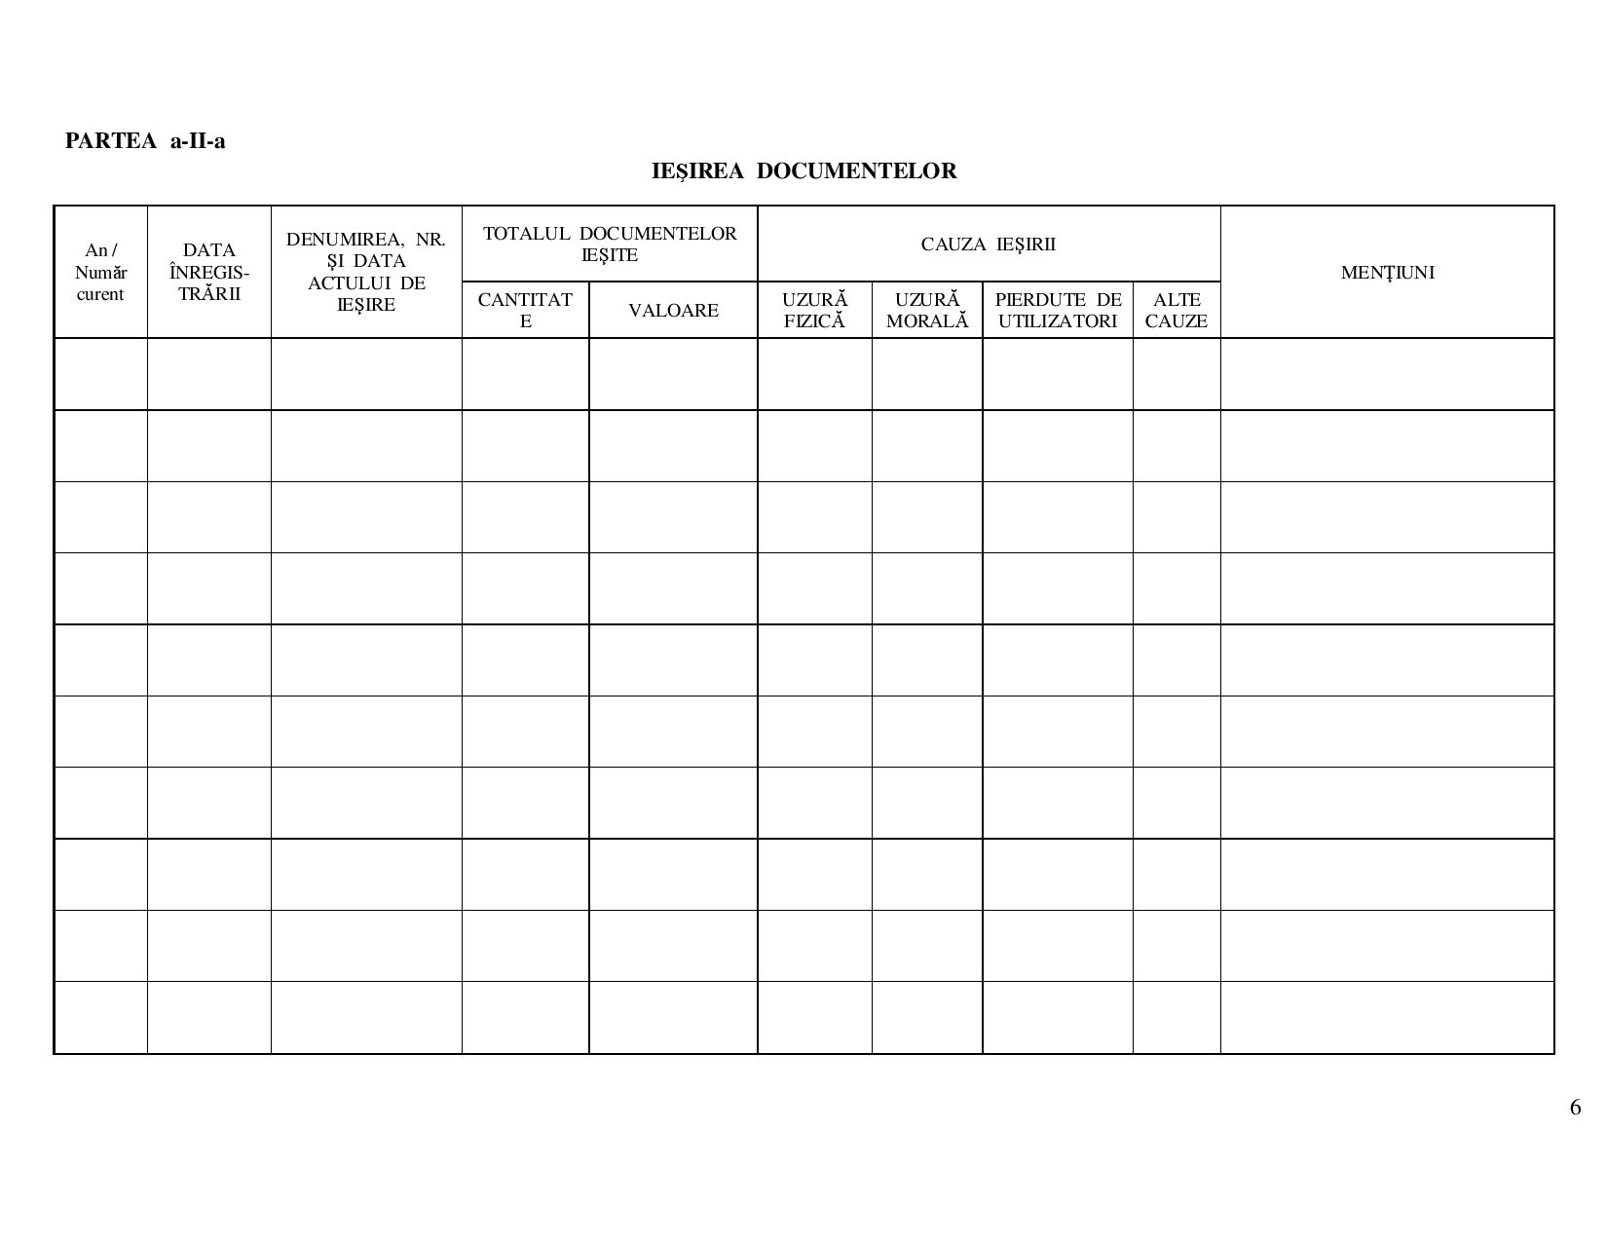**REGISTRU DE MIŞCARE A FONDURILOR**

|  |  |  |
| --- | --- | --- |
| **PRIMĂRIA**  **COMPARTIMENT**  **BIBLIOTECA**  **COMUNALĂ** | **PROCEDURA OPERAŢIONALĂ PRIVIND CONSTITUIREA, COMPLETAREA ŞI ORGANIZAREA COLECŢIILOR**  **Cod: PO-11.02** | Ediţia **I**  Nr. de ex. 2 |
| Revizia 1  Nr. de ex. 2 |
| Pagina 25 din 29 |
| Exemplar nr. 1 |

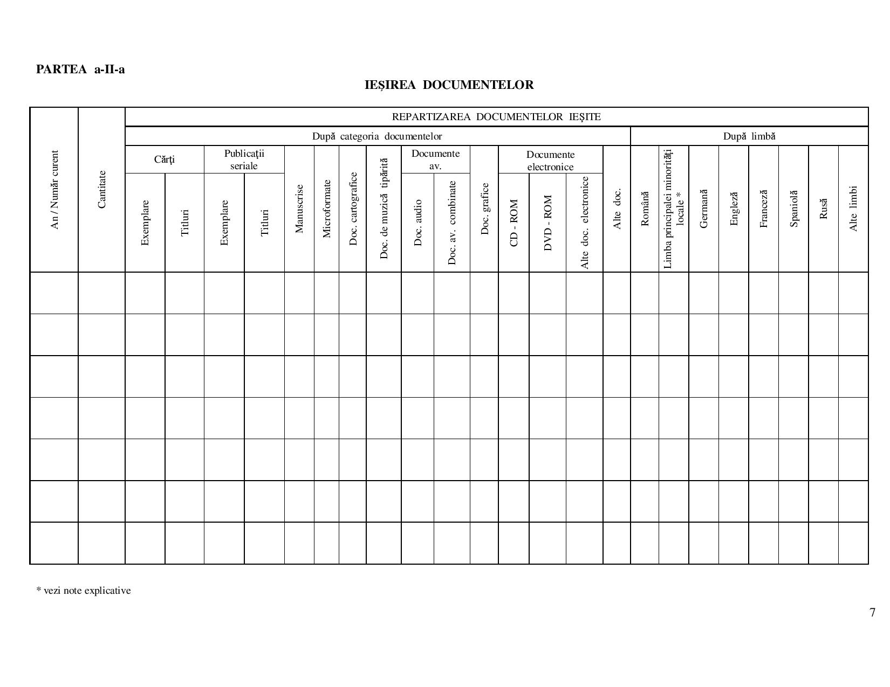**Anexa 3**

**REGISTRU DE MIŞCARE A FONDURILOR**

|  |  |  |
| --- | --- | --- |
| **PRIMĂRIA**  **COMPARTIMENT**  **BIBLIOTECA**  **COMUNALĂ** | **PROCEDURA OPERAŢIONALĂ PRIVIND CONSTITUIREA, COMPLETAREA ŞI ORGANIZAREA COLECŢIILOR**  **Cod: PO-11.02** | Ediţia **I**  Nr. de ex. 2 |
| Revizia 1  Nr. de ex. 2 |
| Pagina 26 din 29 |
| Exemplar nr. 1 |

**Anexa 3**

**REGISTRU DE MIŞCARE A FONDURILOR**

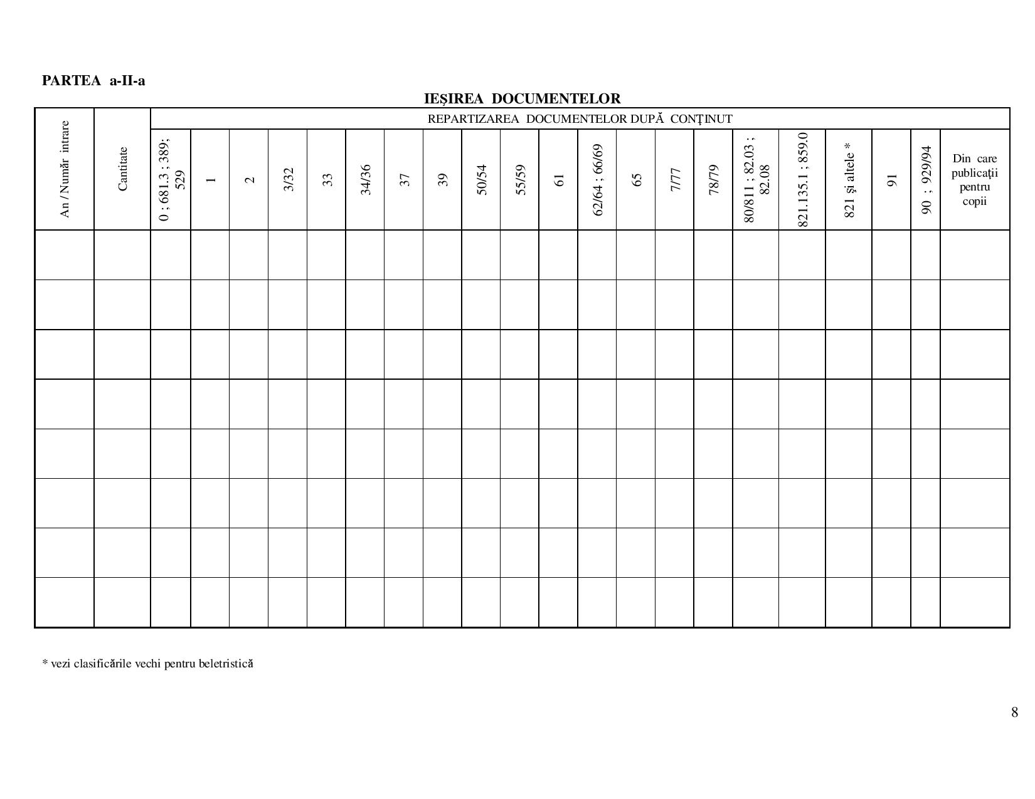

|  |  |  |
| --- | --- | --- |
| **PRIMĂRIA**  **COMPARTIMENT**  **BIBLIOTECA**  **COMUNALĂ** | **PROCEDURA OPERAŢIONALĂ PRIVIND CONSTITUIREA, COMPLETAREA ŞI ORGANIZAREA COLECŢIILOR**  **Cod: PO-11.02** | Ediţia **I**  Nr. de ex. 2 |
| Revizia 1  Nr. de ex. 2 |
| Pagina 27 din 29 |
| Exemplar nr. 1 |

**Anexa 3**

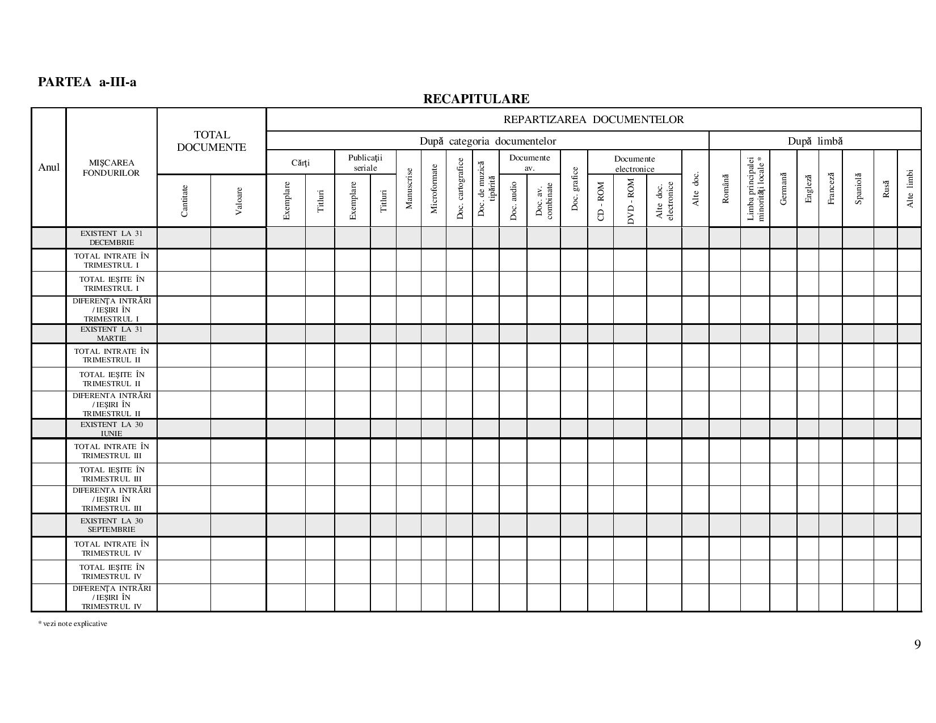

**REGISTRU DE MIŞCARE A FONDURILOR**

|  |  |  |
| --- | --- | --- |
| **PRIMĂRIA**  **COMPARTIMENT**  **BIBLIOTECA**  **COMUNALĂ** | **PROCEDURA OPERAŢIONALĂ PRIVIND CONSTITUIREA, COMPLETAREA ŞI ORGANIZAREA COLECŢIILOR**  **Cod: PO-11.02** | Ediţia **I**  Nr. de ex. 2 |
| Revizia 1  Nr. de ex. 2 |
| Pagina 28 din 29 |
| Exemplar nr. 1 |

**Anexa 3**

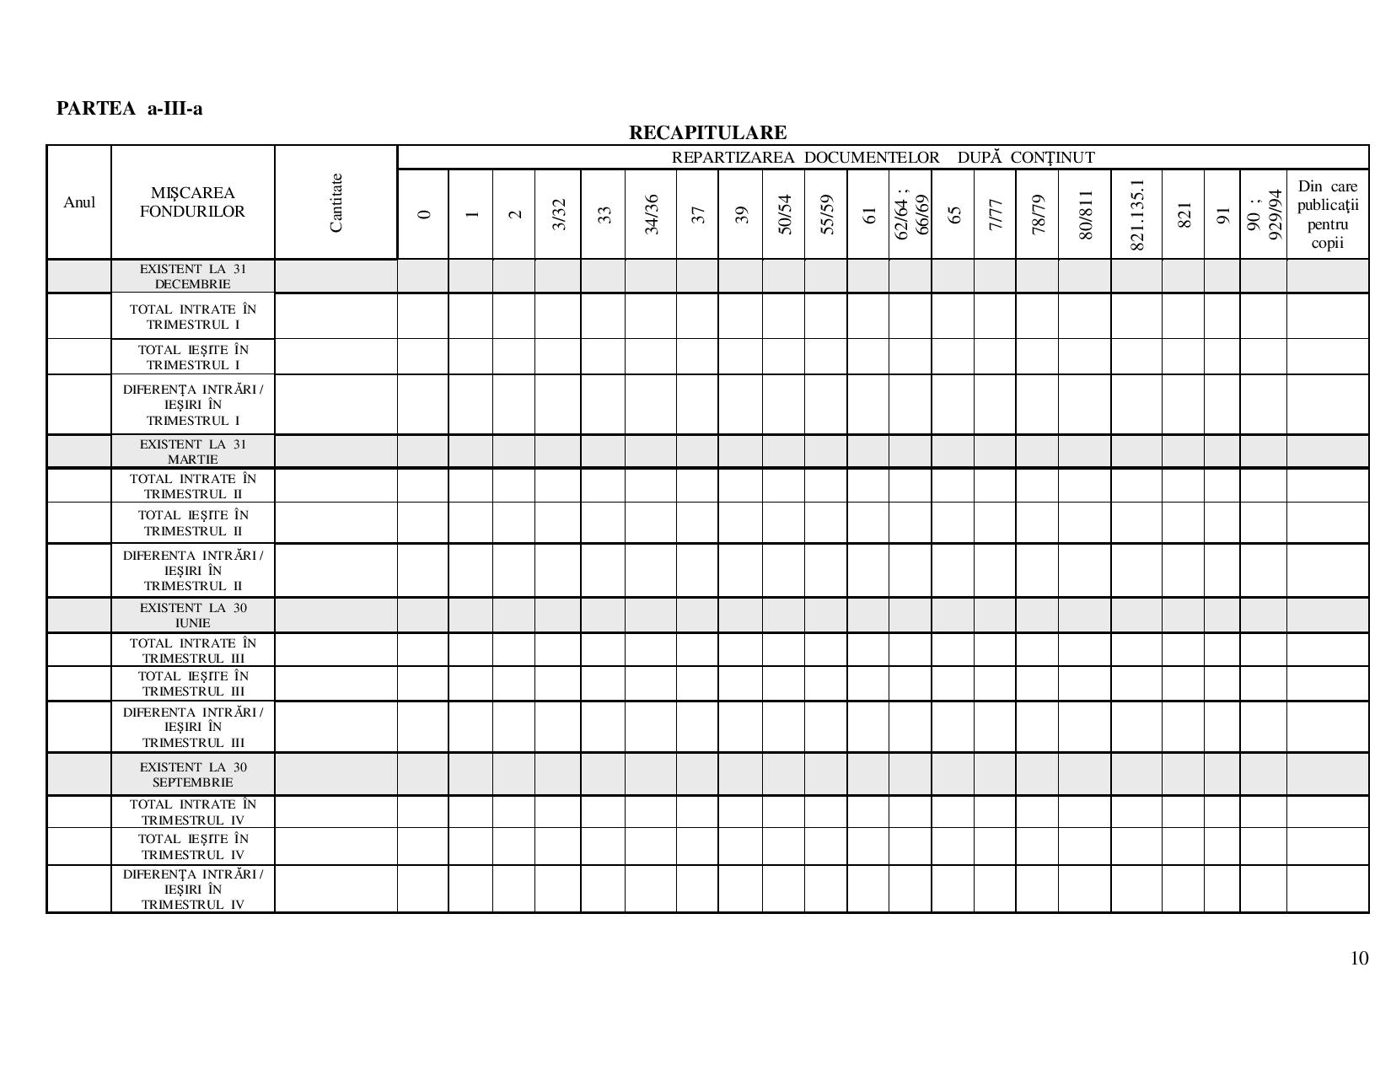

**REGISTRU DE MIŞCARE A FONDURILOR**

|  |  |  |
| --- | --- | --- |
| **PRIMĂRIA**  **COMPARTIMENT**  **BIBLIOTECA**  **COMUNALĂ** | **PROCEDURA OPERAŢIONALĂ PRIVIND CONSTITUIREA, COMPLETAREA ŞI ORGANIZAREA COLECŢIILOR**  **Cod: PO-11.02** | Ediţia **I**  Nr. de ex. 2 |
| Revizia 1  Nr. de ex. 2 |
| Pagina 29 din 29 |
| Exemplar nr. 1 |

**FIŞA DE CATALOG**

